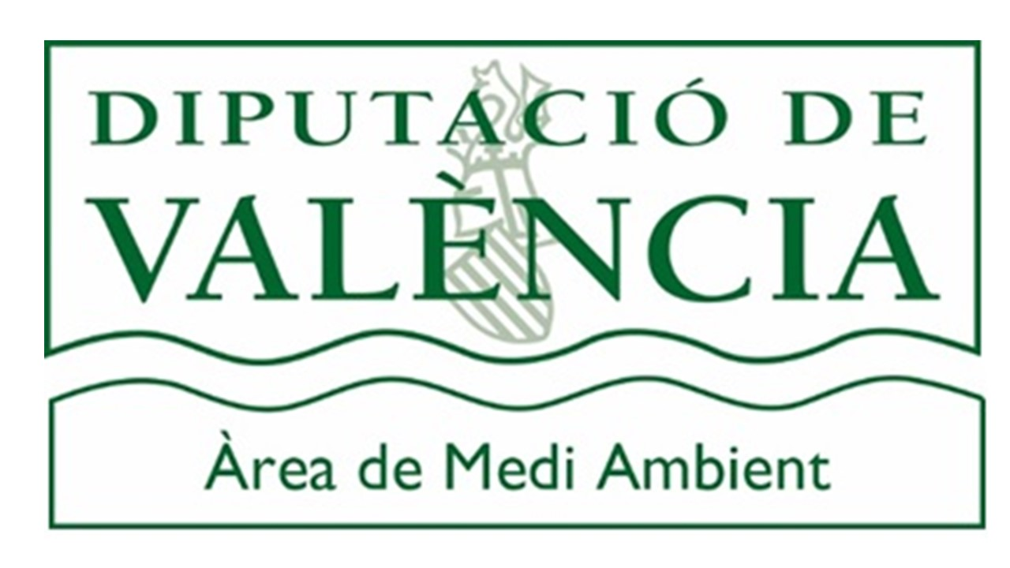
La Excma. Diputación Provincial de Valencia, por decreto del Presidente nº 10783, de fecha 27 de noviembre de 2020, ha dispuesto lo siguiente:
Dada cuenta del expediente 185/20/MAM instruido por el Servicio de Medio Ambiente para la aprobación de subvenciones de concesión directa para la financiación de las aportaciones que las entidades locales de la provincia menores de 20.000 habitantes han de realizar al Consorcio de Prevención y Extinción de Incendios y Salvamento de la Provincia de Valencia (Consorcio Provincial de Bomberos) en el ejercicio 2020.
Atendido que es una competencia de la Diputación de Valencia el apoyo financiero a todas las entidades locales de la provincia para la prestación de servicios básicos, pero sobre todo a las de menor población por lo que se justifica la concesión de una subvención directa, de forma excepcional y singular y sin concurrencia ni convocatoria pública, dada la naturaleza de la subvención, consistente en la financiación de la cuota correspondiente a cada entidad local por pertenecer al Consorcio de Bomberos de la provincia de Valencia.

Ha acordado lo siguiente:
Aprobar una subvención de concesión directa para la financiación de la cuota que las entidades locales de la provincia de menos de 20.000 habitantes han de abonar al Consorcio Provincial de Bomberos por sus servicios en el ejercicio 2020. Los beneficiarios y las cuantías que corresponden a los mismos vienen relacionadas en el Anexo de la presente resolución. La subvención se otorga bajo los siguientes términos:
• El importe a recibir por cada beneficiario será el de la cuota establecida por el Consorcio, de acuerdo con el Anexo.
• La Diputación transferirá los fondos directamente al Consorcio mediante transferencia bancaria. Para hacer efectivo el abono, la Diputación solicitará y el Consorcio expedirá una certificación en la que conste que los beneficiarios no han satisfecho la cuota que durante el ejercicio 2020 les corresponde abonar al Consorcio, además de la aceptación de la subvención por cada beneficiario y el compromiso de publicitar la subvención.

https://bop.dival.es/bop/drvisapi.dll?MIval=DI_VerEdictoVis&idEdicto=3192313&miIdioma=C

